Довідка про виконання Програми соціально-економічного та культурного розвитку міста Бровари за І півріччя 2019 року.

На виконання основних завдань «Стратегії розвитку Київської області на період до 2020 року», «Програми соціально-економічного та культурного розвитку Київської області на 2019 рік», «Програми соціально-економічного та культурного розвитку м. Бровари на 2019 рік», розпоряджень та доручень голови Київської обласної державної адміністрації, власних рішень та розпоряджень, виконавчий комітет Броварської міської ради повідомляє, що у місті Бровари протягом І півріччя 2019 року проведена відповідна робота для покращення ситуації, як в економічній так і в соціальній сфері.

СОЦІАЛЬНА СФЕРА.

Демографічний розвиток, підтримка сімей та молоді
Протягом поточного року спостерігалась позитивна тенденція щодо збільшення чисельності населення за рахунок міграційних процесів. За останніми статистичними даними, станом на 01.07.2019 року чисельність постійного населення складає 106524 осіб. За рахунок міграції загальний приріст чисельності населення по м. Бровари становить 830 осіб.
Чисельність постійного населення, осіб

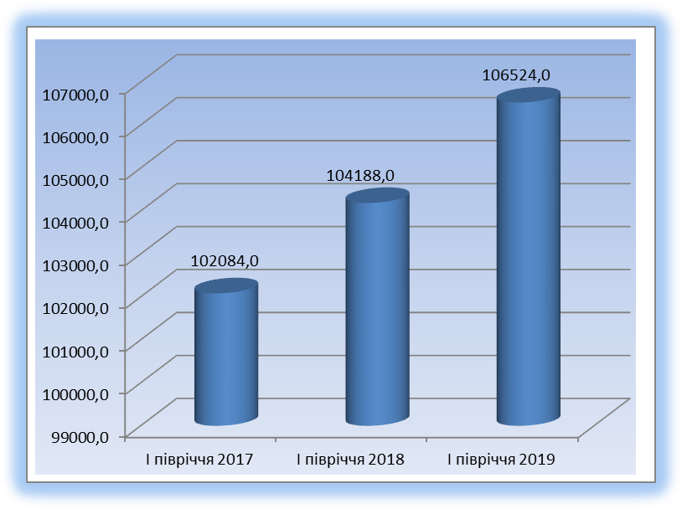

Відповідно до «Програми відпочинку та оздоровлення дітей на 2019р.». в поточному році для проведення літнього відпочинку та оздоровлення дітей, які потребують особливої соціальної уваги та підтримки виділено із місцевого бюджету кошти у сумі 2000,0 тис. грн. на придбання:
- 100 путівок в дитячий оздоровчий табір «Сонячний берег» (Одеська обл.,Білгород-Дністровський р-н, смт. Сергіївка);
- 90 путівок в дитячий оздоровчий табір «Наталія» (Закарпатська обл., Рахівський р-н, с. Білин);
- 6 путівок в санаторій «Скадовськ» (Херсонська обл. м. Скадовськ);
- 2 путівки в санаторій ім. С.Лазо (одеська обл., Білгород-Дністровський р-н).

Зайнятість населення та ринок праці.
Протягом 1 півріччя 2019 року з питань отримання соціальних послуг до центру звернулося 1284 мешканців міста, з яких 468 особам надано статус безробітного (на 35 осіб більше в порівнянні з відповідним періодом минулого року). Всього з початку 2019 року на обліку в центрі зайнятості перебувало 1937 мешканців м. Бровари, з них 920 осіб мали статус безробітного (за 1 півріччя 2018 року - перебувало 1995 мешканців, з них 1081 особа мали статус безробітного).
За січень-червень 2019 року за сприянням центру зайнятості на вільні та новостворені робочі місця працевлаштовано 742 особи (за відповідний період минулого року – 663 осіб).
Рівень працевлаштування по м.Бровари у 1 півріччі 2019 року становить 38,3%, в 1 півріччі 2018 року – 33,2%.
Станом на 01.07.2019р. у Броварському центрі зайнятості перебуває на обліку з числа безробітних 473 особи (на 01.07.2018р. – 560 осіб), з них 312 чол. або 66,0% складають жінки, 132 чол. (27,9%) - молодь у віці до 35 років, 196 чол.(41,4%) – особи, які потребують соціального захисту і не здатні на рівних конкурувати на ринку праці.

Перебуває на обліку в Броварському міськрайонному центрі зайнятості, осіб

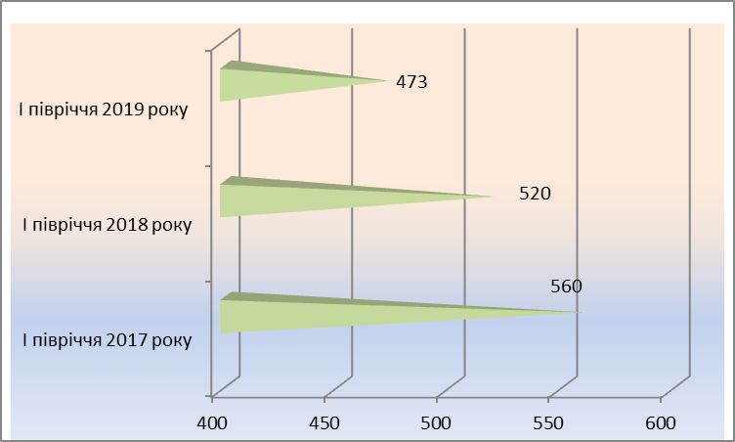

На професійне навчання, перенавчання та підвищення кваліфікації з початку 2018 року направлено 42 мешканці міста, з них 25 жінок, 14 осіб у віці до 35 років. Всього за 1 півріччя 2019 року за направленням центру зайнятості навчалося 53 особи (за 1 півріччя 2018 року навчалося 71 особа).
За звітний період в оплачуваних громадських роботах та інших тимчасових роботах приймали участь 122 особи, з них 73 жінки, 31особа у віці до 35 років.
Протягом звітного періоду центром зайнятості було проведено 292 профінформаційних та профконсультаційних групових та масових заходи для населення, в тому числі: 5-Професіографічні екскурсії; 5 – День відкритих дверей на виробництві, 17 – Презентації роботодавця, 28 – профорієнтаційних заходів з учнівською молоддю, 5-Міні-ярмарок.
З метою поінформованості роботодавців та укомплектування кадрами підприємств центром зайнятості протягом 1 півріччя 2019 року проведено 24 семінари для роботодавців регіону. Загалом 174 представників роботодавців отримали вичерпні відповіді та консультації щодо застосування закону про зайнятість та загальнообов’язкове державне соціальне страхування на випадок безробіття, стан, основні тенденції і процеси на локальному ринку праці, умов перебування на обліку безробітних.
Станом на 01.07.2019 року від підприємств, установ та організацій регіону потреба в робочих місць становить 393.

Заробітна плата, пенсії.
За статистичними даними середньомісячна заробітна плата одного штатного працівника в м. Бровари у І півріччі 2019 року склала 9989 грн., на 18,2 % більше, ніж за відповідний період минулого року.
Серед підприємств «основного кола» найвищий рівень середньої заробітної плати спостерігається на ТОВ «Орієнтир буделемент», ТОВ «Алютех-К», ТОВ «Алюпласт Україна», ТОВ «Київгума» та на ТОВ «Бровафарма».

Динаміка зростання середньомісячної заробітної плати по м.Бровари, грн.
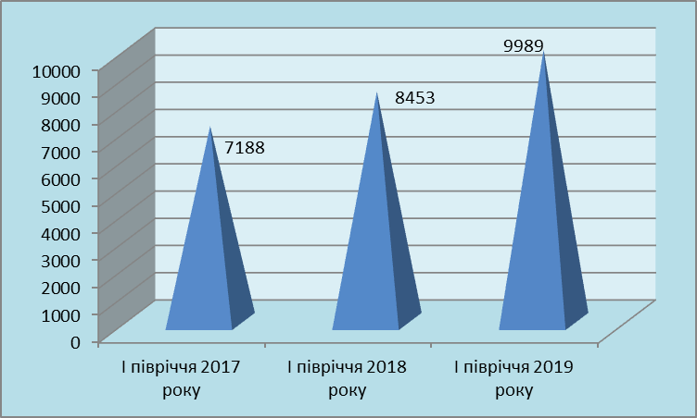
За статистичними даними станом на 01.07.2019 року заборгованість із заробітної плати наявна на двох підприємствах м. Бровари і становить 16089,3 тис.грн. і наявна на двох активних підприємствах: ДП «Завод порошкової металургії» в сумі 15485,3 тис. грн. перед 220 працівниками та ПАТ «Броварський завод пластмас» в сумі 604,0 тис. грн. перед 67 працівниками.
З початку 2019 року в місті відбулося 6 засідань комісії з питань забезпечення своєчасності сплати податків та інших надходжень, виплати заробітної плати, пенсій, стипендій і інших соціальних виплат, де було заслухано 36 керівників підприємств-боржників щодо перспектив погашення існуючої заборгованості із заробітної плати, боргу до Пенсійного фонду України та податковій заборгованості.
Також, було проведено 3 засідання робочої групи з питань легалізації виплати заробітної плати та зайнятості населення, де було заслухано 14 суб’єктів господарювання.
У складі виконавчого комітету Броварської міської ради було створено відділ з питань контролю за додержанням законодавства про працю управління інспекції та контролю, який з початку 2019 року опрацював 78 запитів до суб’єктів господарювання про надання пояснень з підтверджуючими документами щодо можливих порушень. В результаті чого, майже всі підприємства надали письмові пояснення, завірені копії наказів, платіжних відомостей, уточнюючих звітів, якими проведена коректировка виплати заробітної плати за звітний період.
Крім того, у січні-червні 2019 року було проведено103 превентивні заходи та взято участь в засіданні круглого столу, де були присутніми 53 роботодавця та надано консультації з питань додержання законодавства про працю 68 особам.
Керуючись постановою Кабінету Міністрів України від 26 квітня 2017 року № 295 «Деякі питання реалізації ст. 259 Кодексу законів про працю України та ст. 34 Закону України «Про місцеве самоврядування в Україні», інспекторами праці проведено 9 інспекційних відвідувань та в результаті чого, оформлено 2 приписи про усунення виявлених порушень, які виконані роботодавцями, винесено постанову про накладення штрафу уповноваженими особами про порушення трудового законодавства в розмірі 166920 грн.
За інформацією управління Пенсійного фонду України в м. Бровари перебуває на обліку 24 391 пенсіонерів, середній розмір пенсії становить 3350,52 грн.

Середній розмір пенсій по м. Бровари, грн.

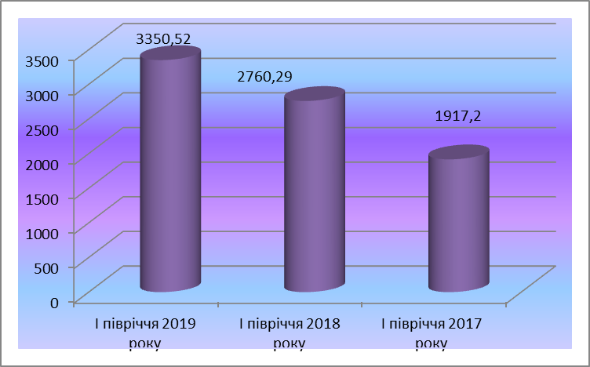
Протягом І півріччя 2019 року призначено 499 нових пенсій, проведено 1197 перерахунків за зверненнями громадян.
Кількість боржників станом на 01.07.2019 року становить 46.
Загальна сума заборгованості перед управлінням становить 30,6 млн. грн.
Борг платників, щодо яких порушено справу про банкрутство або вже визнано банкрутами, складає 2,5 тис. грн., безнадійний борг – 1,7 млн. грн., дієвий борг становить 28,9 млн. грн., в тому числі по відшкодуванню пільгових пенсій 30,0 млн. грн.
Найбільші суми заборгованості мають (серед економічно - активних підприємств): ДП «Завод Порошкової металургії» - 28,1 млн. грн.; ТОВ «БМФ «Дружба» - 52,9 тис. грн.; ТОВ «Термоізоляція» – 57,1 тис. грн.; ТОВ «ББМУ – 35» - 22,6 тис. грн.; ТОВ «Втортех» - 68,5 тис. грн.
В управлінні постійно вживаються заходи по зменшенню заборгованості, а саме:
- на виконанні в органах Державної виконавчої служби Броварського міськрайонного управління юстиції Київської області знаходиться 3 вимоги на суму боргу 26,0 тис. грн. 115 рішень Київського окружного адміністративного суду на суму 21,0 млн. грн., в т.ч. 80 рішень по відшкодуванню витрат на виплату та доставку пільгових пенсій на суму 20,6 млн. грн.;
- в судових органах знаходиться 46 позовів на суму 8,9 млн. грн. по відшкодуванню витрат на виплату та доставку пільгових пенсій;
- в рішеннях суду знаходиться 7 позовів на суму боргу 47,6 тис. грн., в т.ч. 2 позови по відшкодуванню витрат на виплату та доставку пільгових пенсій на 11,6 тис. грн.
Проведено 9 спільних засідання комісій у міськвиконкомі за участю управління з питань забезпечення своєчасності і повноти сплати податків та погашення заборгованості із виплати заробітної плати. Заслухано 45 керівника організацій - боржників.
З початку року до Київського окружного адміністративного суду та Окружного суду м. Києва було подано 38 позовів про стягнення заборгованості на користь держави в інтересах Пенсійного фонду на загальну суму 4,9 млн. грн. Задоволено судами 50 позовних заяв на суму 6,6 тис. грн.
Станом на 01.07.2019 на примусовому виконані у Державній виконавчій службі Броварського міськрайонного управління юстиції Київської області та інших органах ДВС перебуває 271 виконавчих документів на суму 22,5 млн. грн.
Протягом звітного періоду управлінням проводилася інформаційно – роз’яснювальна робота, а саме: 231 матеріал розміщено в розділі Пенсійного фонду на офіційному веб-сайті Броварської райдержадміністрації та міськвиконкому та офіційній сторінці fasebook; здійснено 40 виступів на радіо; 3 статті у друкованих виданнях; проведено 57 виїзних прийомів громадян, на яких прийнято 131 особа; 2 зустрічі в трудових колективах, на яких були присутні 34 особи; 16 зустрічей за місцем проживання, на яких були присутні 16 осіб; 4 лекції для безробітних, присутні 80 осіб; 1 зустріч з ветеранською організацією; 10 флеш-мобів на тему «легальна зайнятість»; 1 засідання «круглого столу»; 5300 розповсюджено буклетів.

Соціальний захист населення.
В основу пріоритетів соціальної політики покладено реалізацію державної політики у сфері соціального захисту та соціального обслуговування населення, забезпечення надання якісних соціальних послуг.
Станом на 01.07.2018 року на обліку в управління соціального захисту населення перебуває 6235 одержувачів соціальних допомог. За рахунок державного бюджету у І півріччі 2018 року профінансовано державних соціальних допомог на суму 167764,5 тис. грн.
З метою підтримки найбільш вразливих та соціально незахищених верств населення, в рамках міської Програми «З турботою про кожного», за рахунок коштів місцевого бюджету профінансовано: відшкодовано пільг особам з інвалідністю загального захворювання на суму – 613,0 тис. грн., відшкодовано за проїзд пільгових категорій населення 2153,0 тис. грн., матеріальна допомога на суму 699,3 тис. грн.
В м. Бровари на обліку перебуває 4300 громадян, постраждалих внаслідок Чорнобильської катастрофи. Оздоровлено 31 громадянина на суму 206,93 тис. грн.
У рамках міської Програми з надання соціальної та правової допомоги демобілізованим військовослужбовцям, які брали участь в антитерористичній операції та їх сім’ям у І півріччі 2018 року за рахунок коштів бюджету міста виплачено:
- відшкодовано пільги з оплати житлово-комунальних послуг у межах норм, передбачених законодавством, учасникам АТО та членам їх сімей, членам сімей загиблих учасників АТО у розмірі 50% на загальну суму 292,4 тис.грн.;
- надано матеріальну допомогу демобілізованим військовослужбовцям, у розмірі двох прожиткових мінімумів та військовослужбовцям, які брали (беруть) участь в антитерористичній операції у розмірі одного прожиткового мінімуму на загальну суму 89,9 тис.грн.
Станом на 01.07.2017 року субсидію на оплату житлово-комунальних послуг було призначено 4873 сім’ям. Загальна сума призначених субсидій становила 79221,2 тис. грн. Відповідно статистичної звітності у і півріччі 2018 року: середній дохід громадян – 2243,03 грн., середня плата за комунальні послуги – 391,12 грн.; середній розмір субсидії становить 213,82 грн.
На обліку в міському територіальному центрі соціального обслуговування перебуває 2963 особи, з них 1136 одиноких та самотньо проживаючих.
Станом на 01.07.2018 Броварським міським Територіальним центром соціального обслуговування надано 79024 послуг, надано натуральної допомоги на суму 339,7 тис. грн. У І півріччі 2018 року у відділенні стаціонарного догляду надано 1085 послуг для 9-ми осіб.
В І півріччі центр комплексної реабілітації дітей з інвалідністю з міського бюджету було профінансовано на суму 4125,1 тис.грн., в тому числі з районного бюджету на суму 146,4 тис.грн.
Загалом, протягом І півріччя 2018 року в рамках міської Програми «З турботою про кожного» за рахунок коштів місцевого бюджету профінансовано та виконано 6956,4 тис.грн.

Житлово-комунальне господарство.
Розвиток житлово-комунального господарства м. Бровари протягом І півріччя 2019 року здійснювався відповідно до завдань, визначених «Програмою соціально-економічного та культурного розвитку міста Бровари на 2018 рік» та міською «Програмою капітального ремонту, утримання об’єктів житлового фонду та благоустрою міста Бровари на 2019-2023 роки» з місцевого бюджету виконано робіт на суму 95111,26 тис. грн., протягом І півріччя 2019 року завершені роботи:
- реконструкція, капітальний ремонт шатрових дахів – 5 житлових будинків (вул. Бандери Степана,41, 43, вул. Київська, 166, вул. Онікієнка, 69А, вул. Ярослава Мудрого, 8);
- капітальний ремонт м’яких покрівель – 4 житлових будинків ( вул. Володимира Великого, 1, вул. Голуба Аркадія,5, вул. Гагаріна, 23, вул. Олімпійстка, 10А);
- реконструкція, капітальний ремонт конструктивних елементів будинків (заміна вікон) – 9 житлових будинків (вул. Гагаріна, 1, 2, 3, 5, 6, 7, 9, 10, 23);
- капітальний ремонт утеплення фасадів – 4 житлових будинків (вул. Гагаріна,3, 10, вул. Петлюри Симона,15А, бульв. Незалежності, 12А);
- капітальний ремонт під’їздів, сходових клітин, вхідних груп – 2 житлових будинків (вул. Гагаріна, 16 та вул. Грушевського, 3А).
- будівництво, реконструкція, капітальний ремонт доріг, вулиць – капітальний ремонт дороги по вул. Гельсінської групи (від буд. №85 вул. Онікієнка Олега до буд. №14 по вул. Гельсінської групи) та капітальний ремонт дороги по вул. Прилуцька.
- будівництво, реконструкція, капітальний ремонт тротуарів, доріжок – 5 об’єктів (капітальний ремонт тротуару по вул. Бандери Степана (від Вокзалу до вул. Короленка; капітальний ремонт тротуару по вул. Воїнів-афганців (від вул. Петлюри Симона до вул. Металургів) непарна сторона; капітальний ремонт тротуару по вул. Гоголя (від вул. Ярослава Мудрого до вул. Кириченка Василя) (парна сторона); капітальний ремонт тротуару по вул. Короленка, 60-Б до ЗОШ №10; капітальний ремонт тротуару по вул. Лагунової Марії);
- будівництво, реконструкція, капітальний ремонт внутрішньоквартальних міжбудинкових проїздів, тротуарів – 11 об’єктів (по вул. Гагаріна, 1, 3, 4, 5, вул. Гельсінської групи, 5, 7, 9, вул. Київська, 290, вул. Москаленка Сергія, 2-А, бульв. Незалежності, 4А, 6В);
- будівництво, реконструкція, капітальний ремонт МЗО внутрішньоквартальних міжбудинкових проїздів – 10 об’єктів (вул. Грушевського Михайла 21А, 21, 15А, вул. Короленка 64, 64А, 64Б, 68, 68А, 68Б, вул. Героїв Небесної Сотні, 9).
КП «Броваритепловодоенергія» надає комплекс послуг, а саме, централізоване опалення, постачання гарячої води, постачання холодної води і водовідведення та технічне обслуговування внутрішньобудинкової системи.
Заборгованість за централізоване опалення та постачання гарячої води станом на 01.07.2019 року складала – 35 456 тис.грн.
Крім того, відповідно до Постанови КМУ з “Про зменшення фінансового навантаження на споживачів щодо оплати послуги з централізованого опалення шляхом створення умов для отримання розстрочки на оплату послуги з централізованого опалення” № 744 від 19.10.2016 року, КП «Броваритепловодоенергія» укладає договори про розстрочку платежів за централізоване опалення.
Заборгованість за централізоване постачання холодної води і водовідведення станом на 01.07.2019 року складала - 5 421 тис.грн. Заборгованість зросла в наслідок підвищення тарифів у червні 2019 року. Заборгованість за послуги з технічного обслуговування внутрішньобудинкової системи станом на 01.07.2019 року складала - 1085 тис. грн.
З 01.01.2019 року по 01.07.2019 року було проведено наступну роботу з боржниками, а саме:
- телефонних дзвінків боржникам працівниками нашого підприємства в кількості - 7359шт.;
- телефоні дзвінки програмним забезпеченням - 5333 шт.;
- рознесено досудових попереджень боржникам 43 948 шт.
- передано до суду боржників на суму 797 тис. грн.;
- рішень суду про стягнення заборгованості на суму 645 тис. грн.;
- стягнуто Державною виконавчою службою заборгованість за послуги на суму 108 тис. грн.;
- вручено попереджень про припинення послуг 275 боржникам;
- підготовлено 83 нарядів на відключення від послуг боржників.

Енергозабезпечення та енергозбереження.
Рішеннями Броварської міської ради прийнято дві місцеві програми «Програму енергозбереження в навчальних закладах м. Бровари на 2015-2019 роки» від 21.05.2015 № 1468-54-06та «Програму енергозбереження (підвищення енергоефективності) міста Бровари на 2017 – 2020 роки» від 21.12.2017 року № 770-36-07, в яких передбачені заходи для бюджетних установ та організацій, спрямованих на скорочення енергоспоживання/
З метою заощадження енергоносіїв бюджетними установами міста з початку року розпочаті наступні роботи:
- у соціальній сфері (у навчальних закладах міста: капітальний ремонт відмостки та цоколя, капітальний ремонт дахів з утепленням, утеплення фасадів, капітальний ремонт електрощитових.
- в комунальній сфері (проводиться проектування капітальних ремонтів фасадів та під’їздів у житлових будинках).

ГУМАНІТАРНА СФЕРА.
Охорона здоров'я.
В місті Бровари функціонує КНП «Броварська багатопрофільна клінічна лікарня» БРР БМР, Комунальний заклад «Броварський міський центр первинної медико-санітарної допомоги» та станція екстреної медичної допомоги.
Основне завдання та головна ціль КЗ БМР «БМЦПМСД», це забезпечення населення доступною, своєчасною, якісною та ефективною первинною медико-санітарною допомогою. Організація, надання невідкладної медичної допомоги, у визначеному законодавством порядку, забезпечення прав громадян на вільний вибір лікаря, що надає первинну медико-санітарну допомогу, проведення заходів з попередження і своєчасного виявлення захворювань, зменшення рівня ускладнень, інвалідності та смертності населення.
В структурі комунального закладу є 7 амбулаторій та одне відділення невідкладної допомоги, та планується відкриття ще однієї амбулаторії.
В квітні 2019 року відбулося відкриття амбулаторії № 7. В амбулаторії працює 5 сімейних лікарів та 3 лікарі-педіатри, відповідно медичний заклад розділено на два відділення – дорослого населення та дитяче. У дорослому відділенні є денний стаціонар на три ліжка, тубус-кварц, сучасний інгалятор, кардіограф, встановлено бактерицидні лампи, є оглядовий кабінет для жінок, планується організувати прийом вузьких спеціалістів на базі амбулаторії. Вперше запроваджено посаду адміністратора амбулаторії, який відповідає за рух пацієнтів та комунікацію з лікарями.
Проводиться приписна кампанія «Лікар для кожної сім’ї» з початку укладення договору з Національною службою здоров’я. Станом на 01.07.2019 року укладено 78253 декларацій в амбулаторіях центру, що складає 74% від загальної чисельності зареєстрованого населення.
По міській програмі «По забезпеченню пільгових категорій населення міста Бровари лікарськими засобами та медичними виробами на 2019 рік» станом на 01.07.2019 року сума використаних коштів по відпущеним рецептам становить 7277,1 тис. грн.

Освіта.
Протягом І півріччя 2019 року управління освіти і науки Броварської міської ради, забезпечуючи реалізацію державної політики в галузі освіти і виховання, спрямовувало свою діяльність на виконання Програми розвитку системи освіти м. Бровари на 2019-2023 роки, затвердженої рішенням Броварської міської ради від 20.12.2018 № 1195-50-07, що передбачає формування доступної та якісної освітньої системи, відповідає вимогам суспільства, запитам особистості, потребам держави і регіону.
Мережу дошкільних закладів освіти міста складають 21 заклад дошкільної освіти (у тому числі Центр розвитку дитини навчально-виховного об’єднання) комунальної власності, а також 6 ЗДО відомчої та приватної власності.
У м. Бровари функціонують 11 комунальних загальноосвітніх навчальних закладів (у тому числі загальноосвітня школа І-ІІ ступенів та ліцей технологічного профілю навчально-виховного об’єднання), ТОВ «Приватна загальноосвітня школа «Фортуна». Організовано роботу початкових класів у ТОВ «Навчально-реабілітаційний центр «Мозаїка» та ТОВ «Центр корекції та розвитку дитини «Сіалія».
У місті працює 5 позашкільних закладів комунальної власності: Палац творчості дітей та юнацтва, Дитячий естетико-натуралістичний центр «Камелія», Центр позашкільної освіти Броварського навчально-виховного об'єднання, Дитячо-юнацька спортивна школа, Центр національно-патріотичного виховання (розпочав роботу з 01 вересня 2018 року) та приватний позашкільний заклад ТОВ «Центр іноземних мов «Спік Інглиш».
На фінансування освітніх заходів у програмі в 2019 році передбачено 40864,5 тис.грн., з них з бюджету розвитку – 15484,1 тис.грн., із загального фонду – 25380,4 тис.грн. Станом на 30.06.2019 використано 11755,42 тис.грн.
Протягом звітного періоду на проведення поточних ремонтів закладів освіти використано 4119,834 тис.грн., у тому числі на поточні ремонти: бібліотеки Броварської ЗОШ І-ІІІ ступенів № 3 – 188,4 тис.грн. та інклюзивний простір – 249,3 тис. грн., актовий зал в навчально-виховному комплексі – 468,719 тис. грн., встановлення системи відеоспостереження в ЗОШ № 1 – 131,6 тис. грн., електромереж Броварської ЗОШ І-ІІІ ступенів № 10 – 11,823 тис.грн., зовнішнього освітлення території ЗДО «Золотий ключик» – 59,745 тис.грн., груп ЗДО «Віночок» – 586,7 тис.грн.; асфальтове покриття в ЗДО «Теремок» 66,1 тис. грн., витяжка спортивної зали у СШ І-ІІІ ступенів № 5 ім. Василя Стуса – 281,0 тис. грн., спортивний зал у ЗОШ І-ІІІ ступенів № 10 – 66,9 тис. грн., виготовлення проектів на встановлення системи пожежної сигналізації та системи оповіщення про пожежу Броварської ЗОШ І-ІІІ ступенів № 9 – 29,16 тис.грн., Броварської СШ І-ІІІ ступенів № 5 – 38,88 тис.грн.
Крім того, за рахунок коштів бюджету розвитку для закладів освіти придбано матеріальні цінності на загальну суму 6813,222 тис. грн., а саме: плити електричні, холодильники, пароконвектомат, ноутбуки, багатофункціональні прилади, комп’ютери, пральні машини, телевізори, меблі тощо.
Культура.
До базової мережі закладів культури міста входять: Броварська міська дитяча школа мистецтв, Броварська міська дитяча музична школа, Броварський краєзнавчий музей, Броварський міський клуб, міський культурний центр, Броварська міська бібліотека, Броварська міська бібліотека для дітей.
У закладах культури створюються необхідні умови по відродженню і розвитку всіх жанрів самодіяльної художньої творчості. Існують колективи: Зразковий театр-студія «Едельвейс», Народний хор «Родина», Народний вокальний ансамбль «Рідна пісня», Народний вокальний ансамбль «Сузір’я», Народний хореографічний колектив «Черевички», студія бального танцю, студія народного танцю, хор молодших класів, Зразковий хореографічні колективи «Феєрія» та Зразковий хореографічний колектив «Альтаїр», Зразковий хореографічний колектив «Тріумф», Народний театр танцю «Пані броварчанка».

Фізична культура і спорт.
Розвитку фізичної культури та спорту в місті приділяється належна увага. Так, у І півріччі 2019 року на виконння заходів міської програми «Програми розвитку фізичної культури і спорту в м. Бровари на 2017-2021 роки» з місцевого бюджету виділено 1717,7 тис. грн.
Крім того, у І півріччі 2019 року побудовано футбольний майданчик із штучним покриттям 40х22 по вул. Ярослава Мудрого, 8. Продовжується робота по будівництву футбольного стадіону в парку «Перемога» та реконструкція спортивного комплексу «Світлотехнік».

Розвиток підприємництва.
Малий та середній бізнес у місті діє, як самостійний сектор економіки, який суттєво впливає на обсяги виробництва, стан ринку праці, формування доходної частини бюджетів усіх рівнів. Для цього в місті створені сприятливі умови.
За останніми наданими даними Броварської ОДПІ ІГУ ДФС у Київській області (станом на 01.04.2019 ) на податковому обліку знаходиться 14 249 суб’єктів господарювання, із них :
фізичних осіб – підприємців – 8 011;
юридичних осіб ( підприємств ) – 6 238.

Зареєстровано суб'єктів підприємницької діяльності з наростаючим підсумком на кінець року, одиниць

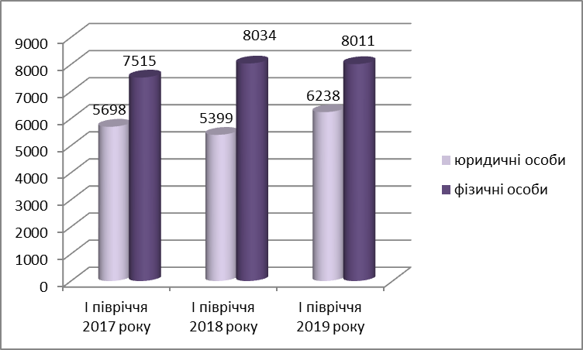

Станом на 01.07.2019 року суб’єктами малого і середнього підприємництва орендується 14922,13 кв. м. вільних площ нежитлових приміщень, що належать територіальній громаді міста, в тому числі в погодинній оренді – 4355,87 кв. м. За перше півріччя 2019 році від оренди майна комунальної власності надійшло коштів у розмірі 3203,06 тис. грн. (без ПДВ), з ни х до місцевого бюджету надійшло – 2966,62 тис. грн., орендодавцю - 236,44 тис. грн. Інформація про вільні приміщення, які можуть бути надані в оренду суб’єктам господарювання, розміщена на офіційному веб – порталі Броварської міської ради : www. brovary –rada.gov.ua в розділі «Оголошення».
Сплата податків є обов’язковою умовою прозорого та чесного підприємництва. У місті ситуація з надходженням податків до місцевого бюджету має позитивну динаміку. Так, від суб’єктів малого підприємництва, які працювали за спрощеною системою оподаткування (єдиний податок), за перше півріччя 2019 року надходження становлять 83,2 млн. грн., що на 18,2 млн. грн., або на 28,0 % більше ніж за відповідний період 2018 року, при цьому від фізичних осіб – підприємців надійшло 71,8 млн. грн. , від юридичних осіб (підприємств) – 11,4 млн. грн. Зазначаємо, що спостерігається збільшення сплати єдиного податку як фізичними особами – підприємцями ( + 16,9 млн. грн. або 31,0 % до відповідного періоду 2018 року), так і юридичними особами (підприємствами) відповідно (+ 1,3 млн. грн. або 12,9% до аналогічного періоду 2018 року, що пояснюється змінами до Податкового кодексу України, зростанням мінімальної заробітної плати, а також переходом підприємств на загальну систему оподаткування.
Вагомим податком є земельний податок та орендна плата за землю, яка в місцевому бюджеті залишається в повному обсязі. За перше півріччя 2019 року надійшло 58,2 млн. грн., що на 4,4 млн. грн. або на 8,2 % більше, ніж за відповідний період минулого року, при цьому сплата земельного податку збільшилась на 36,2 % ( +6,4 млн. грн. ).
На виконання вимог Закону України «Про засади державної регуляторної політики у сфері господарської діяльності», рішеннями міської ради та її виконавчим комітетом ( від 08.11.2018 № 1147-48-07 та від 16.11.2018 № 828 ) затверджено План діяльності з підготовки проектів регуляторних актів на 2019 рік.
За звітний період проведено 14 відстеження результативності регуляторних актів (РА), з них 6 – базове, 3 – повторне, 5 – періодичне, які оприлюднені в засобах масової інформації.
Для забезпечення мешканців міста та бізнесових структур у сфері інфраструктури послуг у місті функціонують 30 банківських установ, 7 - лізингових центрів; 11 - страхових компаній ; 16 – аудиторських фірм, 21 - інформаційно-консультативний центр (установа) та 6 – небанківські фінансово – кредитні установи (кредитні спілки).

Інвестиційна діяльність.
В першому півріччі 2019 року у місті Бровари завершено реалізацію 40 інвестиційних проектів, в т.ч.:
2 – у житловому будівництві
1 - у сфері транспортного обслуговування та логістики
5 - у сфері торгівлі та побутового обслуговування
14 – у сфері розвитку інфраструктури: ( реконструкція ліній електропостачання)
14 – у соціальній сфері проведено капітальні ремонти відмосток, цоколів, фасадів у 5 школах міста, та у 9 дошкільних закладах проведено ремонти дахів, відмосток, елементів благоустрою з облаштуванням водовідведення, включаючи реконструкцію ДНЗ комбінованого типу «Оленка» по вул.Лагунової,18-а
2 - у сфері промисловості: Реконструкція з розширенням комплексу під виставково-виробничий комплекс з допоміжними будівлями (I черга)по вул. Бандери Степана, 30 (Замовник ФОП), Реконструкція комплексу Товариства з обмеженою відповідальністю Броварське деревообробне підприємство "Явір" по вул. Січових Стрільців (колишня назва вул. Щолківська), 2 (Замовник ТОВ Броварське деревообробне підприємство "Явір")
1 - у сфері зв’язку: Реконструкція нежитлових приміщень по вул. Михайла Грушевського, 7, кв. 8, 11 (Замовник ТОВ Ефірно-Кабельне телебач ення "Екта-Бровари")
1- у сфері медицини: Реконструкція квартири № 4 по вул. Героїв УПА м. Бровари під Науково-практичний центр нейрореабілітації "Нодус" по вул. Героїв УПА, 7а (Замовник Товариство з обмеженою відповідальністю "Науково-практичний центр нейрореабілітації "Нодус").
Загальний обсяг інвестицій склав 133018,9 тис.грн та створено 100 робочих місць.
Також введено в експлуатацію 93 індивідуальних житлових будинків.
У 1 півріччі 2019 року за оперативними даними продовжується реалізуватися 34 інвестиційних проектів:
9 – у житловому будівництві
11 - у сфері розвитку інфраструктури
2 – у соціальній сфері
2- у медицині
2- у сфері торгівлі та побутового обслуговування
4- у сфері промисловості
На період січень-червень 2019 року обсяг виробленої будівельної продукції в місті Бровари склав 396557 тис.грн. Серед міст та районів Київщини, за обсягом будівельних робіт, місто Бровари посідає 2 місце. Його частка складає 9 % від загальнообласного обсягу будівельних робіт.
Загальна площа прийнятих в експлуатацію житлових будинків на період січень-червень 2019р. склала 42,8 тис.м².
Обсяг прямих інвестицій (акціонерного капіталу), унесених в м. Бровари з початку інвестування, на 1 липня 2019 р. склав 111964,6 тис.дол.США (6,8 % від загального обсягу прямих інвестицій в Київську область), що на 0,6% більше обсягу прямих інвестицій на початок 2019 р. та в розрахунку на одну особу населення становив 1072,3 дол.США.
При цьому, серед міст Київської області за обсягом прямих іноземних інвестицій місто Бровари займає І місце, а серед міст та районів Київської області - ІІІ місце.
Основними країнами–інвесторами були Кіпр, Німеччина, США, Туреччина, Австрія, Польща, Бельгія, Беліз та Латвія. Найбільші обсяги прямих інвестицій внесені в організації, що здійснюють операції з нерухомим майном; підприємства промисловості; підприємства, що здійснюють тимчасове розміщення й організацію харчування; з оптової та роздрібної торгівлі; ремонту автотранспортних засобів, будівництво; організації, що здійснюють діяльність у сфері адміністративного та допоміжного обслуговування, транспорт, складське господарство, поштову та кур'єрську діяльність.

Питома вага прямих іноземних інвестицій до загального обсягу серед міст Київської області у І півріччі 2019 р., (%)
За останніми статистичними даними.

РОЗВИТОК РЕАЛЬНОГО СЕКТОРУ ЕКОНОМІКИ.
Промисловість.
Промисловість міста Бровари представлена підприємствами харчової, легкої, хімічної та нафтохімічної галузі, металургією та обробленням металу, машинобудуванням, виробництвом інших неметалевих мінеральних виробів, виробництвом та розподіяленням електроенергії, газу, пари та гарячої води.
За статистичними даними обсяг промислової реалізованої продукції у січні-червні 2019 року по місту Бровари становив 2846112,5 тис. грн.(4,8% від усієї реалізованої продукції Київської області), що на 15,3% більше у порівнянні з аналогічним періодом 2018 року.
Динаміка реалізованої промислової продукції у відпускних цінах підприємств по м. Бровари (тис. грн.)
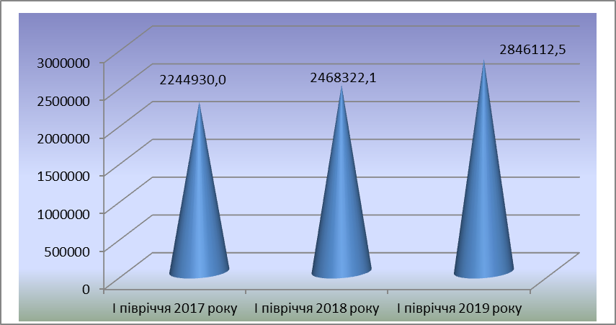
Промисловість міста Бровари представлена підприємствами харчової, легкої, хімічної та нафтохімічної галузі, металургією та обробленням металу, машинобудуванням, виробництвом інших неметалевих мінеральних виробів, виробництвом та розподіяленням електроенергії, газу, пари та гарячої води.
За оперативними даними найбільшими за обсягами реалізації продукції є: ТОВ «Орієнтир-Буделемент» (виробництво виробів із бетону для будівництва); ТОВ «Київгума» (виготовлення гумових виробів медичного призначення та товарів для дітей, виробів сільськогосподарського призначення, формових та неформових гумотехнічних виробів для різних галузей промисловості, виробів з силікону, ПВХ та ТЕП, гумових виробів захисту людей від ураження струмом); ПрАТ «Спецбудмаш» (виробництво комунальної, дорожньої, будівельної та спеціальної техніки); ТОВ «Алютех-К» (виробництво будівельних металевих конструкцій); ТОВ «Київський Пекарний Дім» (випуск хлібобулочних та кондитерських виробів).
ПрАТ «Спецбудмаш» постійно працює над підвищенням якості продукції, що випускається, зокрема у І півріччі 2019 року було придбано нове сучасне високоточне обладнання плазмового різання з числовим програмним управлінням DURMA PL-C 1530, яке призначене для вирізки з сталевого листового прокату деталей і заготовок різних форм і розмірів, організовано навчання підвищення кваліфікації зварювальників. Підприємство постійно слідкує за якістю металу( вхідний контроль металу по хімічному складу за допомогою спектрометрів) і матеріалів, з яких виготовляється продукція. Також підприємство приймає участь у різноманітних виставках, зокрема в міжнародній виставці «Waste Water Management 2019».
ПрАТ «Броварський завод залізобетонних конструкцій» у І півріччі 2019 року було проведено технічне переоснащення складу цементу, а саме замінено спосіб подачі цементу на склад при вивантаженні хопрів(вагонів), що дало можливість економії енергоресурсів та зниження втрат цементу.
Компанія «БРОВАФАРМА» освоїла розлив стерильних ін'єкційних розчинів у м'які полімерні мішки виготовлені з прозорого медичного ПВХ, який є нетоксичним. Полімерні мішки стійкі до падіння, компресійного, термічного та хімічного впливу (не вступають у контакт з препаратом), мають значно меншу вагу у порівнянні зі скляною тарою того ж об'єму, що дозволяє суттєво заощаджувати на транспортуванні препаратів
ТОВ «Київський пекарний дім» у І півріччі 2019 року освоєно 15 нових видів продукції.
З метою залучення інвестицій для керівників підприємств міста Бровари на сайті Броварської міської ради розміщена інформація щодо виставкових заходів та ярмарків, як на території України, так і інших держав.

Будівельна діяльність.
Станом на 01.07.2019 року підприємствами міста Бровари виконано будівельних робіт на суму 396,557 млн.грн.
Серед міст Київської області, за обсягом будівельних робіт, місто Бровари посідає 2 місце. Його частка складає 21,8 % від загальнообласного обсягу будівельних робіт.
Нове будівництво, реконструкція та технічне переоснащення склали 91,9% від загального обсягу виконаних робіт по місту, капітальний і поточний ремонти – 0,5% та 7,6% відповідно.
У місті Бровари у січні–червні 2019р. прийнято в експлуатацію 42,8 тис.м2 житла.

Обсяг виробленої будівельної продукції по містах Київської області у І півріччі 2019 р. (у % до загальної кількості)
За останніми статистичними даними.
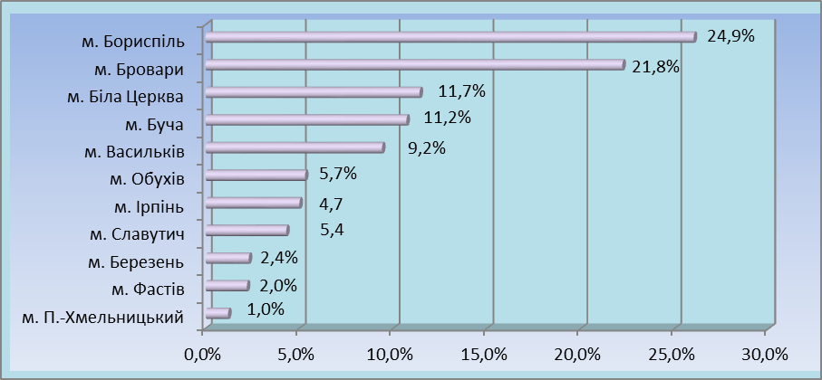

Введення в експлуатацію житла забудовниками усіх форм власності по містах Київської області у І півріччі 2019 р. (у % до загальної кількості)
За останніми статистичними даними.

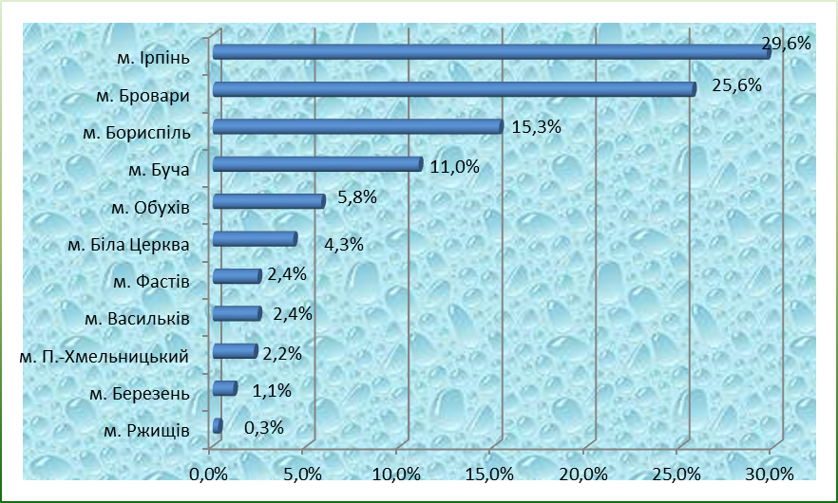
У січні–червні 2019р. у місті Бровари прийнято в експлуатацію 552 квартири. Середній розмір квартири, прийнятої в експлуатацію у місті становив 77,6 м2 загальної площі.
Значну частину (64,1%) загального обсягу житла прийнято в експлуатацію у будинках із двома й більше квартирами, 35,9% – в одноквартирних будинках.
У розрахунку на 1000 осіб постійного населення у місті Бровари прийнято в експлуатацію 410,2 м2 загальної площі житла.

Споживчий ринок.
Споживчий ринок продовжує займати одне з вирішальних місць в соціальній інфраструктурі міста.
У 2019 року в місті функціонують 249 магазини, з них 52 магазини переважно продовольчого профілю, 124 непродовольчого, 73 - змішаного.
Також будуть працювати 34 підприємства мережевої торгівлі та 96 закладів ресторанного господарства на 4575 посадкових місць, в томі числі 11 ресторанів, 10 барів, 58 кафе тощо.
Значну роль у забезпеченні населення міста сільськогосподарською продукцією та продуктами харчування продовжують відігравати ринки, яких у місті 3 на 1290 торгівельних місць.
В забудовах нових житлових комплексів на території міста планується відкриття закладів торгівлі, ресторанного господарства, сфери побутового обслуговування населення.
5.4. Транспорт.
Мережу міського автомобільного транспорту складають 5 міських автобусних маршрутів. Крім міських маршрутів, маршрутну мережу міста доповнюють 9 приміських автобусних маршрутів загального користування. Міським транспортним сполученням з’єднані всі мікрорайони міста - район “Торгмаш”, “Геологорозвідка”, “Зелена галявина”, “34 мікрорайон”.

Зовнішньоекономічна діяльність.
Продовжується цілеспрямована робота щодо утримання та розширення ринків збуту товарів та послуг, в тому числі до інших країн світу.
Обсяг експорту товарів у І півріччі 2019року становив 20999,1 тис.дол. США (2,2% від загального обсягу експорту товарів області), імпорту – 102573,4 тис.дол. (5,7 % від загального обсягу імпорту товарів області). Порівняно з першим півріччям 2018 року експорт зріс на 8,3 %, імпорт зменшився на 8,6 %. Негативне сальдо зовнішньої торгівлі товарами становило 81574,3 тис.дол. Коефіцієнт покриття експортом імпорту склав 0,2.
Обсяг експорту послуг становив 5141,1 тис.дол. США (3,2% від загального обсягу експорту послуг області), імпорту – 2958,6 тис.дол. ( 4 % від загального обсягу імпорту послуг області). Порівняно з аналогічним періодом минулого року експорт зріс на 9 %, а імпорт зменшився на 29,2% . Позитивне сальдо зовнішньої торгівлі послугами склало 2182,5 тис.дол. Коефіцієнт покриття експортом імпорту становив 1,74.

Фінансові ресурси.
В І півріччі 2019 року обсяг доходної частини місцевого бюджету склав 699747,69 тис. грн., з них надходження до загального фонду – 672348,099 тис. грн. (в тому числі трансферти – 252681,558 тис. грн.), до спеціального фонду – 27399,59 тис. грн. (в тому числі власні надходження бюджетних установ – 18402,786 тис. грн.).
До загального фонду бюджету міста Бровари за І півріччя 2019 року без врахування трансфертів надійшло 419666,541 тис. грн. доходів при плані 389899,1 тис. грн., виконання планових показників склало 107,6 %, перевиконання складає 29767,441 тис. грн. В порівнянні з відповідним періодом минулого року надходження до загального фонду бюджету міста в цілому зросли на 59831,083 тис. грн., або на 17,0%.
Основними бюджетоутворюючими джерелами місцевого бюджету у І півріччі 2019 року є:
- податок на доходи фізичних особ – надійшло 220732,242 тис. грн.;
- податок на майно – 68102,541 тис. грн;
- транспортний податок – 811,636 тис. грн.;
- єдиний податок – 83223,474 тис. грн.;
- акцизний податок – 19659,723 тис. грн.
До спеціального фонду за І півріччя 2019 року без врахування власних надходжень бюджетних установ надійшло – 8996,804 тис. грн. при плані 8968,7 тис. грн., виконання планових показників склало 100,4%, перевиконання становить 28,104 тис. грн.
Видаткова частина бюджету по загальному фонду міста за І півріччя 2019 року виконана на 88,9 %.

Виконання місцевих програм.

Станом на 01.07.2019 року фінансувались 44 цільових програм, які виконували 12 розпорядників коштів.
З початку року, відповідно до рішень міської ради, вносились зміни та доповнення. Сума обсягів фінансування станом на 01.07.2019 року склала 453796,14 тис. грн. Профінансовано 225089,1 тис. грн., що складає 49,6 % від суми пропозиції на рік, виконано робіт на суму 176119,83 тис. грн., або 38,8 % від суми пропозиції на рік.
Структура використання коштів
по виконанню місцевих програм у І півріччі 2019 р., (%)
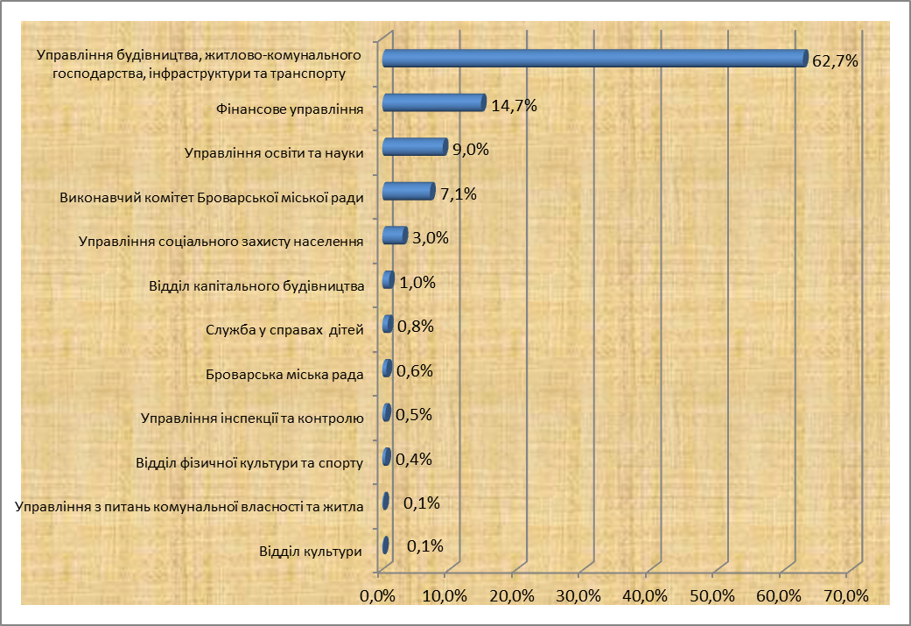

Начальник управління економіки
та інвестицій М.В.Загуменний

